**「地域防災拠点」開設・運営マニュアル**

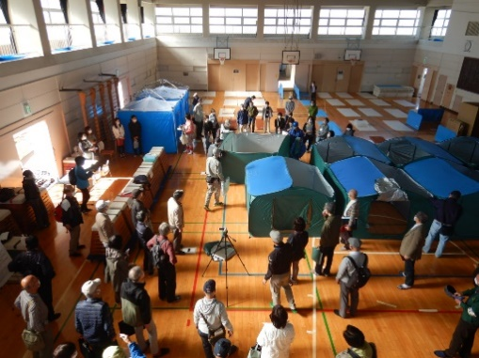

【金沢区区割り訓練】

***運営委員だけが頑張り過ぎないように！***

***拠点の生活は避難者全員が協力することが大事です。***

令和５年９月

総務局危機管理室

総務局危機管理室

総務局危機管理室

総務局危機管理室

総務局危機管理室